مدينة | الرقم الاستدلالي للأثمان - غشت 2026
في شهر غشت 2026 ارتفعت أسعار الاستهلاك على المستوى الوطني بنسبة (0.8% ) خلال شهر واحد في حين انخفضت أسعار الاستهلاك بما يقارب (0.3’% ) خلال سنة كاملة.

على المستوى الشهري، على المستوى الشهري ارتفع الرقم الاستدلالي للمواد الغذائية ب 1% في شهر غشت 2026 مقارنة بشهر يوليوز .2026 ويعزى ذلك الى زيادة أثمان الأسماك والمأكولات البحرية و الحليب والجبن والبيض ب2,8% ‏، اللحم ب2,2% ‏، الخضراوات ب1,0% ‏، مقهى، شاي وكاكاو ب0,3% ‏، مواد غذائية غير مصنفة في مكان آخر ب0,2% ‏ و الزيوت والدهون ب0,1% ‏
كما، ارتفع التغير الشهري للرقم الاستدلالي للمواد غير الغذائية ب (0.7% ) جراء زيادة أثمان الأقسام التالية: مواصلات ب3,4% ‏، المطاعم والفنادق ب0,6% ‏، الأثاث والأدوات المنزلية والصيانة المنزلية الروتينية و سلع وخدمات متنوعة ب0,3% ‏ و الملابس والأحذية ب0,2% ‏ .
على المستوى السنوي, انخفض الرقم الاستدلالي للمواد الغذائية ب -3.8% في نونبر 2025 مقارنة بنظيره من السنة الماضية،ويعزى ذلك إلى تراجع أثمان المواد المكونة للمجموعات التالية: الزيوت والدهون ب22,4% ‏، الفواكه ب4,4% ‏، الخضراوات ب3,8% ‏، الحليب والجبن والبيض ب3,7% ‏، مواد غذائية غير مصنفة في مكان آخر ب1,3% ‏، اللحم ب0,7% ‏ و الخبز والحبوب ب0,6% ‏. وعلى الرغم من الارتفاعات المسجلة في أثمان المواد المكونة للمجموعات التالية: التبغ ب4,0% ‏، الأسماك والمأكولات البحرية ب3,0% ‏، مقهى، شاي وكاكاو ب1,6% ‏، السكر، والمربى، والعسل، والشوكولاتة، والحلويات ب0,8% ‏ و المياه المعدنية، والمشروبات الغازية، وعصائر الفاكهة والخضراوات (بدون تاريخ) ب0,6% ‏ و كذا استقرار أثمان NA فإن ذلك لم يؤثر على التطور العام.
في حين، سجل التغير السنوي لمؤشر المواد غير الغذائية ارتفاعا ب 2.4 %، نتيجة التباين بين أقسامه حيث انخفض قسم الاتصالاتب0,2% ‏ بينما ارتفع مواصلاتب7,3% ‏
تطور معدل التغير السنوي (%) للرقم الاستدلالي للأثمان عند الاستهلاك لشهر غشت
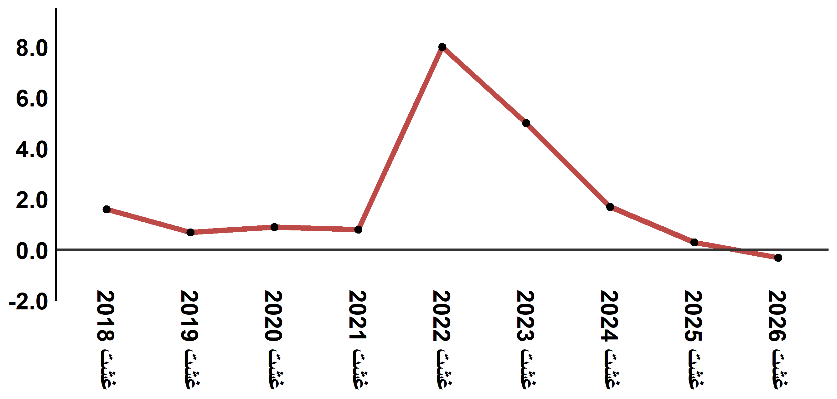
قراءة: في غشت 2026 انخفض الرقم الاستدلالي للأثمان عند الاستهلاك 0.3’% مقارنة بشهر غشت 2025
تطور معدل التغير السنوي (%) للرقم الاستدلالي للأثمان عند الاستهلاك لشهر غشت
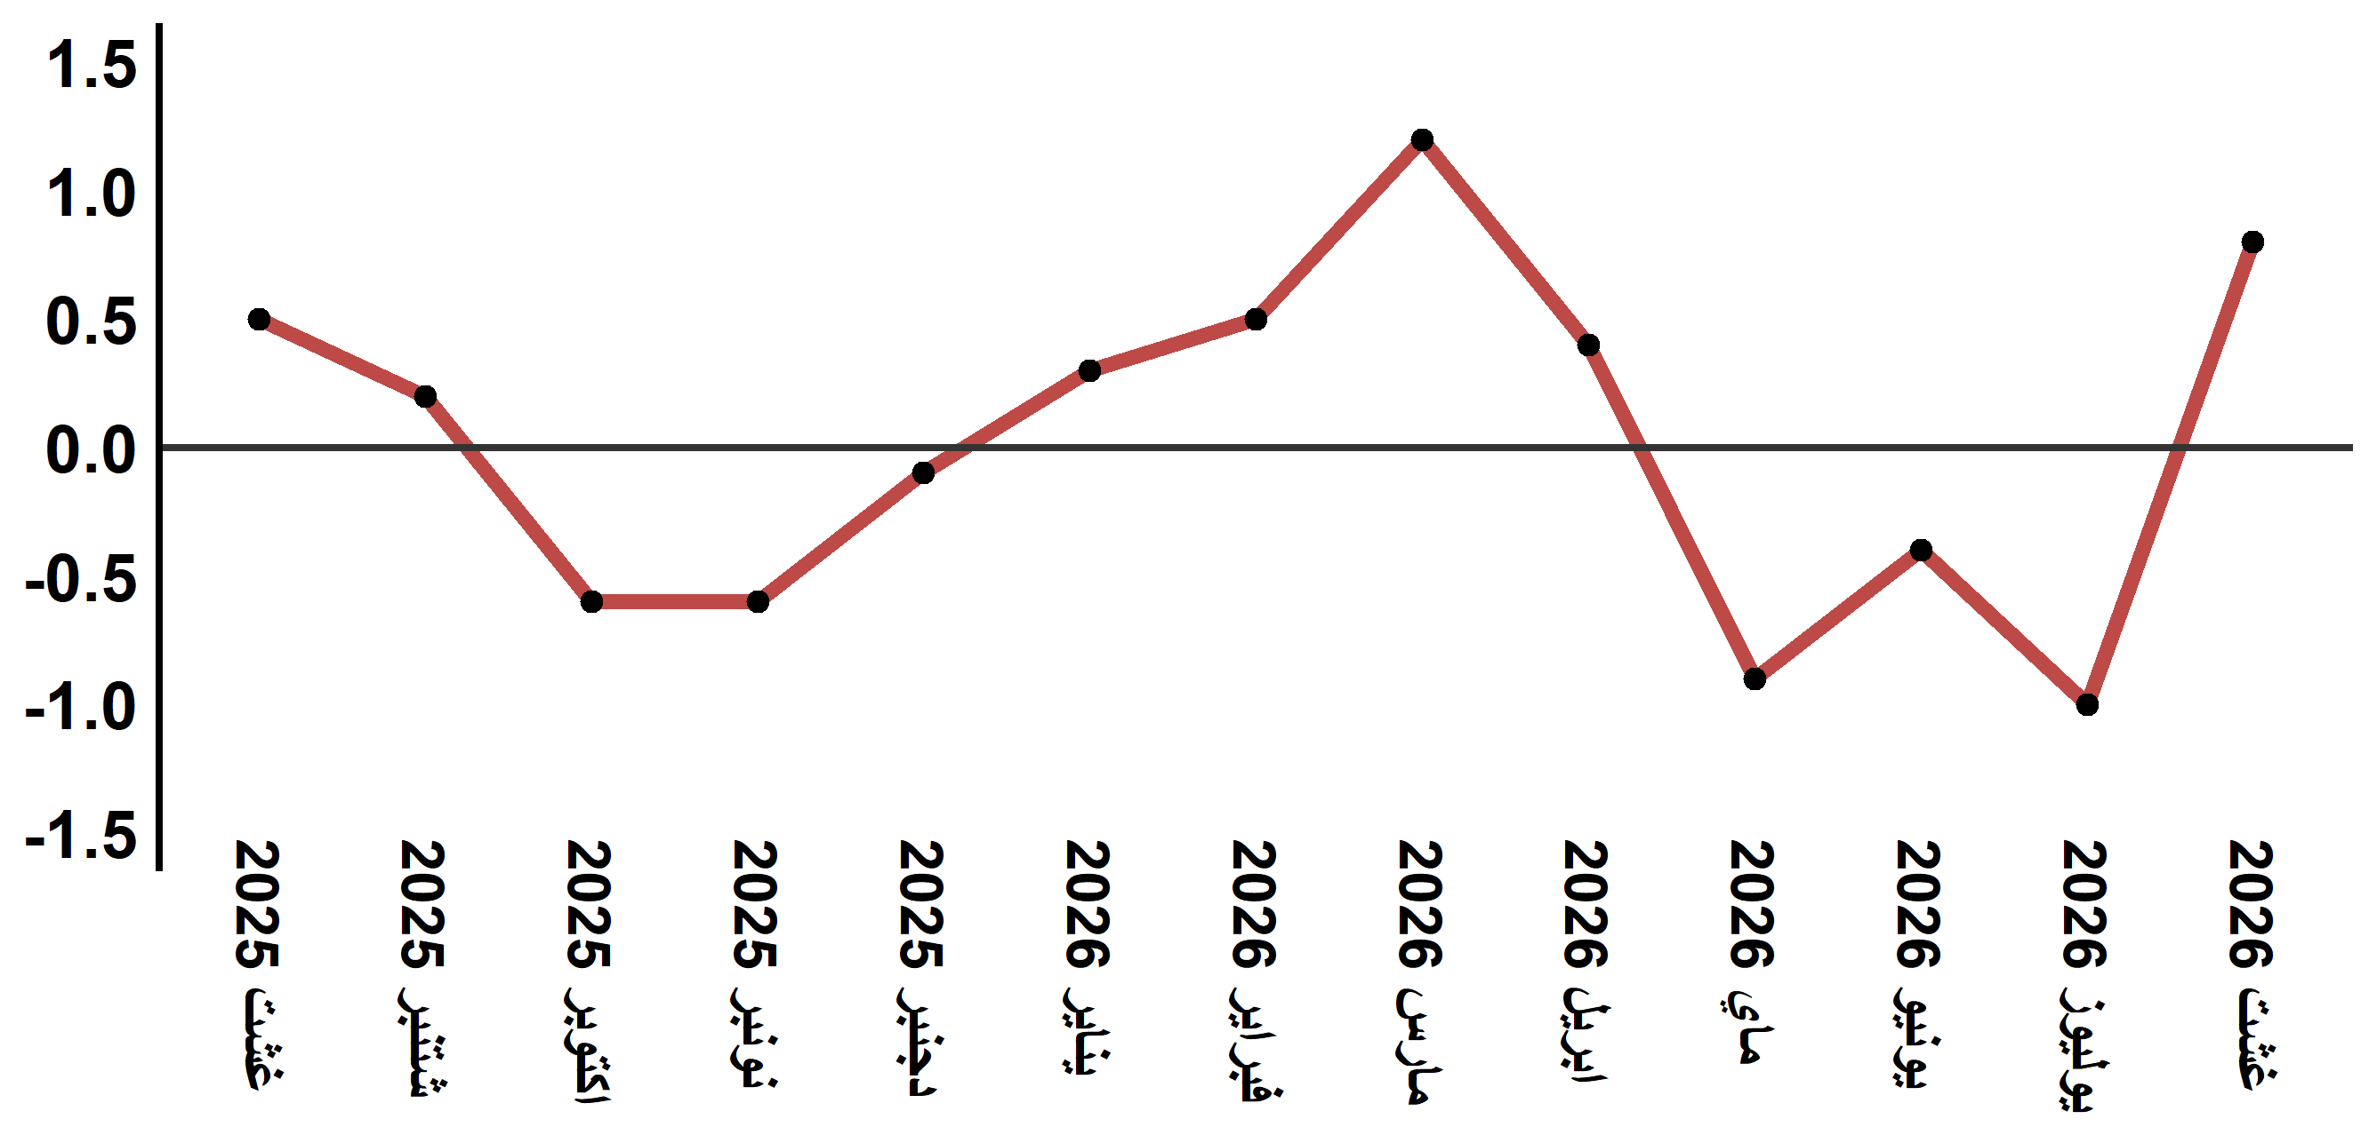
قراءة: في غشت 2026 ارتفع الرقم الاستدلالي للأثمان عند الاستهلاك ب 0.8 % مقارنة بشهر يوليوز 2026

الرقم الاستدلالي للأثمان عند الاستهلاك مدينة غشت :2026 (أساس 2017:100)
التغير (%) منذ |  |  | الرقم الاستدلالي لشهر |  |  |  |  | الترجيحات | أقسام المواد
12 شهرا | 3أشهر | شهر واحد | غشت 2026 | يوليوز 2026 | يونيو 2026 | ماي 2026 | غشت 2025 | الترجيحات | أقسام المواد
-3,8 | -1,8 | 1,0 | 126,8 | 125,6 | 128,1 | 129,1 | 131,8 | 39,009 | المواد الغذائية
-4,2 | -1,9 | 1,0 | 125,8 | 124,6 | 127,2 | 128,2 | 131,3 | 37,502 | 01- المواد الغذائية والمشروبات غير الكحولية
3,9 | 0,1 | 0,1 | 150,6 | 150,5 | 150,5 | 150,5 | 145,0 | 1,507 | 02- المشروبات الكحولية والتبغ
2,4 | 0,3 | 0,7 | 115,1 | 114,3 | 114,6 | 114,8 | 112,4 | 60,991 | المواد غير الغذائية
0,7 | -0,1 | 0,2 | 117,9 | 117,7 | 117,9 | 118,0 | 117,1 | 4,323 | 03 - الملابس والأحذية
1,4 | 0,0 | 0,0 | 110,9 | 110,9 | 110,8 | 110,9 | 109,4 | 14,575 | 04 - السكن والماء والكهرباء والغاز ومحروقات أخرى
1,2 | 0,4 | 0,3 | 114,3 | 114,0 | 113,9 | 113,9 | 112,9 | 4,407 | 05 - الأثاث والأدوات المنزلية والصيانة العادية للمنزل
0,3 | 0,1 | 0,0 | 101,7 | 101,7 | 101,7 | 101,6 | 101,4 | 7,741 | 06 - الصحة
7,3 | 0,9 | 3,4 | 125,8 | 121,7 | 123,4 | 124,7 | 117,2 | 10,040 | 07 - النقل
-0,2 | 0,1 | 0,0 | 103,7 | 103,7 | 103,6 | 103,6 | 103,9 | 2,958 | 08 - المواصلات
0,0 | -0,1 | 0,0 | 104,8 | 104,8 | 104,8 | 104,9 | 104,8 | 2,735 | 09 - الترفيه والثقافة
2,1 | 0,0 | 0,0 | 124,4 | 124,4 | 124,4 | 124,4 | 121,8 | 5,636 | 10 - التعليم
2,3 | 1,5 | 0,6 | 125,4 | 124,7 | 123,9 | 123,5 | 122,6 | 1,461 | 11 - مطاعم وفنادق
3,2 | 0,1 | 0,3 | 120,8 | 120,4 | 120,7 | 120,7 | 117,1 | 7,115 | 12 - مواد وخدمات أخرى
-0,3 | -0,7 | 0,8 | 119,6 | 118,7 | 119,9 | 120,4 | 120,0 | 100,000 | الرقم الاستدلالي العام
المصدر: المندوبية السامية للتخطيط، مديرية الإحصاء -البحث الوطني حول الأثمان عند الاستهلاك

